預約之前先看看自己的配額
預約表單上那筆扣款在說什麼、怎麼把剩餘餘額顯示在自己的行事曆上，以及到哪裡查一筆 預約到底花了多少。
2026-08-25 · https://offision.com/help/zh-hant/booking/check-your-quota-before-you-book/
如果你的組織對預約收取配額，那麼每一筆預約都會用掉你被分配到的一部分額度。你不需要
自己記帳 —— 預約表單會在你確定之前告訴你，而只要你願意，行事曆也可以每天顯示。
Before:
除非管理員給了你一份配額政策，否則這裡寫的都不會出現。如果你的預約表單沒有任何扣款
提示、行事曆裡也沒有 配額 這個設定，那你不在配額範圍內，這一頁與你無關。

預約表單在告訴你什麼
選到一項要計費的資源時，頁尾上方會出現一塊面板，顯示你即將預約的東西要花多少。
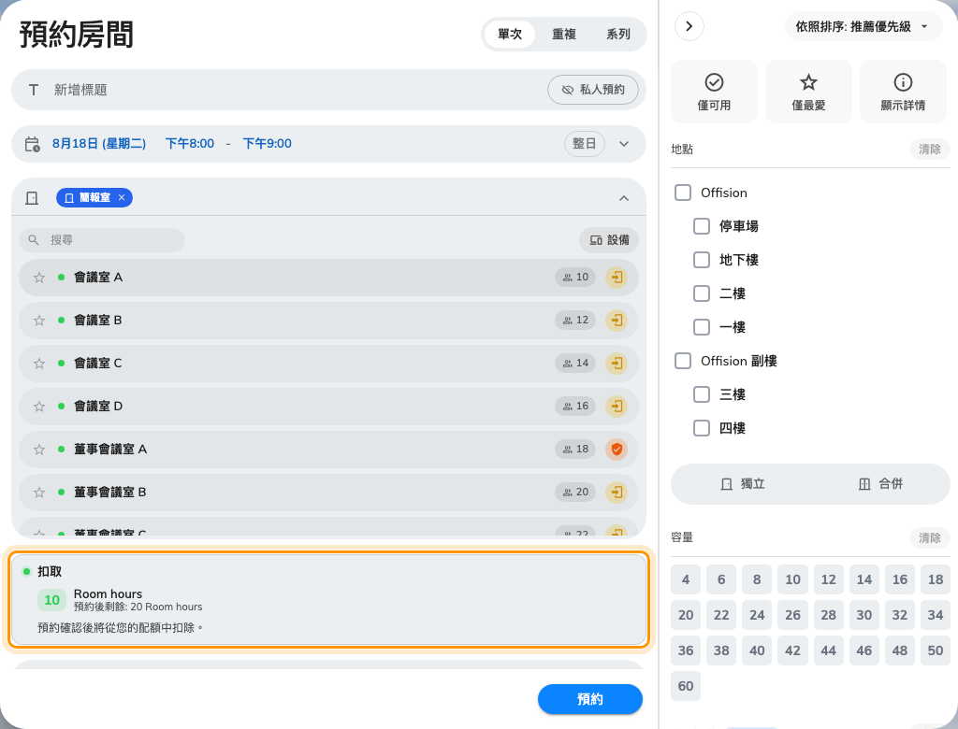
扣款，以及扣完之後你還剩下多少，以該資源計價所用的單位顯示。
- 扣取 是這筆預約的費用。重複預約會顯示 總扣取，涵蓋每一次，而不只是
第一次。
- 預約後剩餘 是你按下儲存之後會剩下的量。
- 預約用到的 每個配額單位一列。會議室與辦公桌通常以不同單位計價，所以你看到哪一列，
取決於你正在預約什麼。
- 編輯既有預約時顯示的是 加扣配額 —— 只有差額，因為原本那筆的費用會先退回來。
如果面板變紅、寫著 配額不足，這筆預約就存不下去。它也會用 您只剩下 告訴你差多少，
你可以縮短預約、換到比較便宜的時段，或改選別的資源。
Note:
按時間計費的資源是用進位後的時間收費，所以把 70 分鐘的會議縮成 60 分鐘，費用有可能
直接減半。在開口要更多配額之前，值得先看一眼。

把餘額顯示在行事曆上
你剩下的配額可以放在行事曆上，一天一個數字，讓你在答應一個滿檔的兩週之前，先看到它會
留下什麼。它預設關閉，而且是你自己的設定，不影響任何人。
- 開啟你的行程，選擇齒輪 行事曆選項。
- 在 配額 之下，把你想盯著的單位打開。
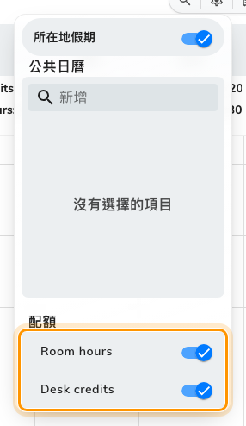
你持有幾種配額就有幾個開關，每個開關就用該單位自己的名字。
每個開關直接以配額單位的名字標示 —— Room hours、Desk credits，或你的組織替它
取的任何名字 —— 所以你在這裡看到什麼，取決於你被分配到什麼。如果整個 配額 區塊都
不見了，代表你完全沒有配額。
打開之後，每一天都會帶著它的餘額：
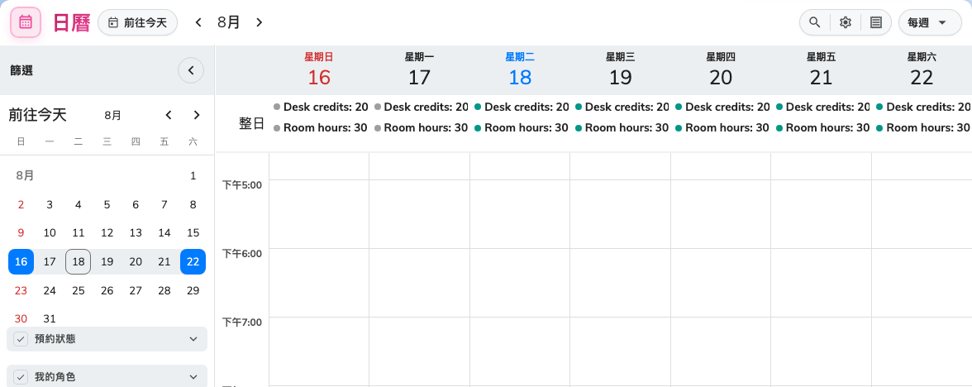
該單位的餘額，和花掉它的那些預約並排顯示在每一天。
一天上顯示的數字，是 那一天所屬的那個週期 還剩多少 —— 所以同一個週期裡的每一天都
是同一個數字，跨到下一個週期才會變。這就是為什麼整個星期常常看起來一模一樣，也是為
什麼你一訂東西，所有日子會同時往下掉。

查一筆預約花了多少
行程頁首的收據按鈕會開啟 配額使用記錄 —— 每一筆扣款與退款，可以用日期和資源篩選。
有三件事是預約表單沒辦法告訴你的，要在這裡查：
- 取消到底有沒有退回東西。很多資源設定成取消完全不退，另一些則只在你提早到一定程度時
才退。
- 扣款究竟是什麼時候發生的——是預約儲存的那一刻，不是會議當天。
- 當加扣的金額跟你想的不一樣時，那次編輯實際上花了多少。
週期重設是唯一永遠不會出現的東西。除非有預約被建立、修改或取消，否則不會記錄任何東西
——所以一個沒有對應紀錄卻變動了的餘額，是因為週期輪替而變的。
Note:
配額在預約 儲存 的當下就扣掉，不是在批核通過時。需要批核的預約若被拒絕，配額不會
退回來；要拿回來就得取消預約，而且要那項資源本來就會退。沒有出席同樣拿不回來。

如果不夠又等不了
從你自己的畫面沒有辦法處理：配額不能在單位之間挪用，不能從沒用完的週期累積過來，也
沒有任何角色可以免除。剩下的選擇是訂便宜一點的、訂短一點的，或請負責管理預約的人調高
你的政策。

